

团队名称: “Unit C” | 团队
队 长：王岳军 | 经济与金融学院 | 07 物流管理
队 员：陈丽娟 | 经济与金融学院 | 07 物流管理
徐少兵 | 工商管理学院 | 07 市场营销

2009-11-27

目录

摘 要 2
上篇：战略篇【4M】
一、邮政贺卡市场调查（Market Rearch） 3
二、市场分析(Market Analyse)—SWOT 分析… 5
三、STP 营销战略结构… 6
下篇：战术篇【4P+SCM】
四、产品策略（Product） 7
1、实施产品独特卖点的背景 7
2、产品策略 7
  - 产品品牌策略 7
  - 产品整体概念 8
  - 产品组合 8
  - 产品包装策略 8
五、价格策略（Price） 8
1、明确贺卡定价程序 8
2、定价策略 10
  - 成本导向定价法 10
  - 需求导向定价法 10
  - 灵活的折扣定价技巧 10
六、销售渠道策略（Place） 11
1、直接分销渠道 11
2、间接分销渠道 13
3、自建分销渠道 14
七、促销与沟通策略（Promotion and Communication） 15
1、人员销售策划及广告创意促销策略 15
2、销售促进策略（SP） 17
八、供应链管理（SCM）执行与控制… 18
1、SCM 环境下的营销与控制 18
2、SCM 执行与绩效评价 19
结束语… 20
附件… 22

摘要：
邮政贺卡业务一直是邮政函件的高效业务，为拟定泉州邮政贺卡营销市场的进一步开发计划，我们团队提供了一个贺卡营销方案设计，本设计主要分为上、下两个篇章：其一是战略篇（4M）；其二是战术篇（4P+SCM）。战略上，我们先针对泉州邮政贺卡的市场作了初步的调查与分析，继而有效地利用 STP 营销战略结构作出不同层次的营销规划；战术上，分别从产品策略、价格策略、销售渠道策略、促销与沟通策略以及供应链管理执行与控制对邮政贺卡的销售方式进行不同角度地定性分析，以此在一定程度上为邮政贺卡市场的业务拓宽提供有效的解决方案；同时，正值华侨大学“喜迎 50 华诞”之际，为广大华大学子及校友提供
一个表达对母校的感激之情的平台，满足莘莘学子为 50 华诞添光彩献出微薄力量的愿望，我们针对华大校内市场作了一份具体的贺卡促销方案。
最后，在结束语部分提供了方案设计的可行性分析和局限性分析。

关键字：邮政贺卡 产品策略 价格策略 销售渠道策略 促销与沟通策略

上篇：战略篇【4M】

一、 邮政贺卡市场调查（Market Rearch）

1、贺卡市场状况

贺卡是一种社会性、大众化的交际媒体，是人们沟通感情，表达尊重，增进友谊的载体，是日常生活中，特别是节日中不可或缺的礼仪工具，有着众多的消费人群。中国邮政贺卡市场经过多年的培育，已构成了集团需求与个体需求、宣传需求与礼品需求等融合交错的新型多元化的消费结构。

2、贺卡市场需求的构成

（1）集团市场的消费心理

从中国邮政广告公司 2008 年邮政定制型贺卡的审核中发现，大约有近六成的定制型企业制作的贺卡是个性化图案。企业定制贺卡大致有以下几种用途：企业用来公关的礼品，企业用来进行其产品形象、企业形象的宣传，企业用来产品促销赠送的礼品。所选择的贺卡图案有：企业标志性建筑，企业标识，企业产品， 具象的生肖、中国传统文化图案等。集团需求有两个基本层面，宣传需求与礼品需求，它们是定制型贺卡消费者消费心理形成与消费行为构成的两个直接动力。鉴于集团用户的多元化消费结构，中国邮政贺卡的设计必须以新的理念，不断满足市场的个性化需求。集团市场对贺卡消费需求可接受度如图 1—1 所示：
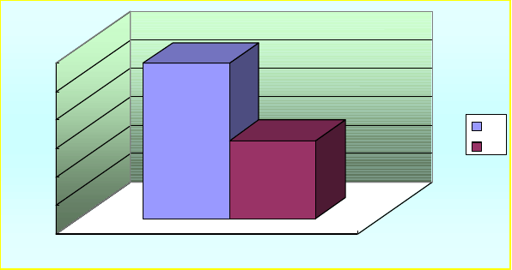
54.5
60
50
40
27.3
30
是
否
20
10
0
1

图 1-1 集团市场对贺卡消费需求可接受度

- 个人需求的消费心理

由于民族、信仰、生活方式、文化水平、经济条件、生活环境、兴趣爱好及个人的情感、偏好等诸多方面的差异，使得消费者购买贺卡的动机千差万别。

——交往心理。交往就是社交，社交需求包括对亲情、爱情、友情、商情关系的需求。只有满足以上需求，贺卡才会被人们视为寻找和建立温馨和谐人际关系的载体，才会成为他们社交往来的工具。

——求实心理。消费者购卡的主要目的是为了追求贺卡的使用价值。

——尊重心理。在贺卡使用的群体中，有大量的贺卡是寄给长辈、领导、老师等被尊重的人群。他们十分关心自己邮寄的贺卡在品质上、内涵上、祝福语的表达方式上能否得到对方的认可。

——认同心理。许多消费者在市场中选购适合自己身份、年龄、职业、地位、气质与风度的贺卡。在这里，贺卡成为一种不同年龄、不同身份的人不同喜好的象征，成为一种自我情感的表达化方式，一定要传达着这方面的内容。

——从众心理。在购买动机上，从众现象也很普遍，对方给你寄一张贺卡，你可能就要“投桃报李”、“礼尚往来”地回寄一张。个人市场对贺卡的消费需求可接受度如图 1-2 所示：
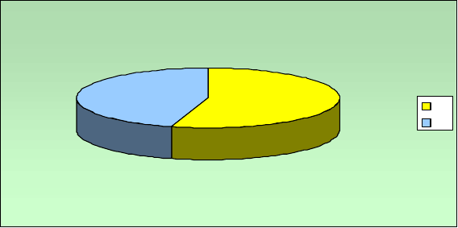
46%
是
54%
否

图 1-2 个人市场对贺卡的消费需求可接受度

- 学生需求消费心理

在圣诞、元旦、春节、情人节来临之际，当今个性化时代朝气蓬勃的学生会向远方的同学、老师、家人等寄去节日的祝福，表达自己诚挚的情感：向同学传递自己的真挚友情，勾起对往日一起欢声笑语、同窗苦读的快乐时光的回忆，表达对同学美好生活和光明前景的祝福；向老师、家长捎去祝福的同时，表达自己对老师教书育人、对父母养育的恩情，传递自己的感谢之情。学生群体标榜个性、追求时尚，是一类有共同特征的贺卡潜在目标群体，他们会通过寄发贺卡来张扬自己的热情，彰显自己的个性。

由于学生群体很特殊，他们对贺卡产品有独特的喜好，学生群体买贺卡主要用来向同学、老师、家长等寄递，针对不同的寄递对象他们会选择不同的贺卡产品。在向老师、家长邮寄贺卡时，他们主要是表达祝福，所以他们会选择彰显吉祥、喜庆、尊贵的贺卡型产品，目前邮政贺卡产品已基本能满足这一需求。然而， 学生寄递贺卡最主要的对象是同学、朋友，在给他们选择产品时邮政贺卡就显露出很多不足，邮政贺卡的颜色、外形、价格、质量都难以符合学生的口味，他们不仅需求独特，而且要求颇多，学生喜欢颜色新颖、外形独特、风格鲜明、价格低廉的贺卡。在颜色上，他们喜欢蓝色、紫色、粉色、黄色等融合流行的色彩； 在外形上，他们倾向于立体、镂空、可爱等加载创意的不规则外形的贺卡；在主题上，他们偏好于动漫、风光、星座等风格鲜明的贺卡；而在价格上，他们又很实际地选择普卡、信卡、自创卡等价格相对低廉的品种；此外，他们还对功能有特殊要求，希望以信卡封闭的形式保护他们的私人信息，同时建议自创型贺卡有打印后加膜以免磨损。

二、市场分析 (Market Analyse)—SWOT 分析
SWOT 分析思想最早由安索夫提出的，是指将与研究对象相关的内部优势、劣势、机会和威胁等，通过调查列举出来，并依照矩阵形式排列，然后动用系统分析的思想，把各种因素相互匹配起来加以分析，从中得出一系列相应的带有决策性的结论。

优势：1.以学生的视角来设计，设计风格独特符合学生对贺卡的需求。2.以泉州邮政举办活动，品牌影响力较大。
- 对高校市场比较熟悉。
- 邮政贺卡便捷性较强
劣势：1.营销资金不足，营销团队经营仍欠缺。2.渠道实力较弱。
- 贺卡品牌影响力较小，知名度不高。
- 邮政贺卡邮递要一定等待时间和费用
机会：1.目前还没有出现强势的贺卡品牌，我们仍有一定市场空间。2.与电子贺卡相比，纸质贺卡仍有市场。
3.现代人对真情的意识增强，更加重视传递一份真情。威胁：1.电子贺卡的出现挤占了大部分纸质贺卡市场。
- 环保观念的增强，人们开始有意识地减少使用纸质贺卡。
- 人们对于使用贺卡的频率越来越少。、
- 人们传达问候祝福的方式多样化

三、STP 营销战略结构

市场细分：
- 感谢型贺卡市场，商户及商场在年末及大的传统节日如春节，中秋节，端午节等发送贺卡给顾客，合作伙伴，感谢这一年的合作。
- 商业，企业单位消费者在尾牙前夕及传统节日表达对员工在这一年来的辛苦工作的肯定和认可。
- 消费者在传统节日及西方重大节日期间，表达对亲朋好友，同学，老师的节日祝福，问候；
- 中国传统节日，西方节日，生日，庆典活动等重大节日庆典活动所形成的贺卡消费市场
- 消费者偏好：邮政贺卡，普通节日贺卡，生日贺卡，庆典贺卡，贺年卡
- 消费行为：电子贺卡，纸质贺卡，短信，礼品，电话目标市场选择：

①大中城市，16—24 岁高校学生在传统节日及西方重大节日期间，表达对亲朋好友，同学，老师的节日祝福，问候；
②喜迎学校 50 年华诞这一庆典活动，无形中形成了一个巨大的邮政贺卡消费市场。与这次庆典活动有关的消费群体包括学校，学院，学生团体，学生，校友，企业等，其中学生团体，学生将是我们的主要消费者。。

市场定位：
邮你邮我，传递浓浓情意. 邮政贺卡传递的不仅仅是一张设计精美的卡片， 而是它所承载着亲情，友情，战友情等情感诉求。一张小小的贺卡拉近了你我的距离，减少了人与人之间的距离感。我们把邮政贺卡定位为传递人与人之间的情意的一种媒介，一种沟通的桥梁。这边有我，那边有你，一张小小的贺卡传递着浓浓情意.

下篇：战术篇【4P^{+ SCM】}
四、产品策略（Product）

1、实施产品独特卖点的背景
当今经济的困惑不是短缺而是过剩。对于卖方，这代表激烈的竞争；对于买方，这意味着选择过剩。我们需要不断思考新的增值特征和利益点，从而与其他同类产品特征区隔开来，吸引更多目标顾客群。顾客价值即为顾客从市场提供的商品中发现的利益和获得这些利益的成本之间的差额。我们所能做的就是满足顾客利益并减少顾客获得邮政贺卡所付出的成本。邮政贺卡属于异质选购品，在产品特色和服务上的区别比价格更重要。它的销售者必须有大量的品种花色，以满足不同的偏好；因此，在贺卡的卖点上，独特性和可获得性在一定程度上显得尤为重要。

2、产品策略

产品品牌策略
作为中国邮政的延伸品牌，邮政贺卡依托‘中国邮政’这样强势邮政品牌， 推广贺卡，减少销售阻力，节省广告投入，又吸引忠实的和有利的顾客。从另一个层面上，又强化了‘中国邮政’在高校的品牌影响力。

产品整体概念
邮政贺卡作为一种传递情感，传达问候，祝福的卡片，其核心利益就是拉近人与人之间的距离感，感受贺卡所寄托的浓浓情意。

产品组合
贺卡+蛋糕，贺卡+礼品，贺卡+邮票+信封，贺卡+服务（咨询如何写即‘使用指南’ 商业用户）

产品包装策略
附赠品包装：①在贺卡自有包装内附赠一张精美信纸以方便顾客拟定贺卡的草稿 ②贺卡使用指南。

五、价格策略（Price）

1、明确贺卡定价程序
为了合理制定贺卡价格，必须在全面考虑到各方面影响因素的基础上按照科学的定价程序进行，以免在定价过程中造成一系列不必要的成本和资源浪费。为此，须明确该邮政贺卡在定价中的重要程序。

（一）确定价格目标
在销售贺卡的过程中，确定相应的价格目标。如泉州邮政在发行贺卡的同时， 势必会确保邮政窗口零售点的市场份额，而要获得明显的销售优势，往往需要在价格方面明确目标，最好同贺卡批发商、零售商在销售过程中达到价格均衡，防止价格的恶性竞争。

（二）需求测定与分析
在正常情况下，市场需求肯定会按照与价格相反的方向变动，价格上升，需求减少；价格降低，需求增加。就特殊情况下，如季节性反应、节日促销等，产品提价后，其销售量却很有可能增加。此时，销售贺卡必须抓住潜在的市场机会， 在过节（中秋节、圣诞节、元旦节等）前后期间，不但要关注市场的需求量，还可以在价格上做足文章。
- 测定价格水平。在一定的价格水平下，将贺卡可能达到的销售数量和贺卡

供应能力相比较，若供应不足，则可适当考虑定较高价格；反之，也可以定较低价格。
- 测定与分析需求的价格弹性。在定价的过程中必须根据需求的价格弹性
（如图 5.1 所示），即了解市场需求再对价格作出变动。

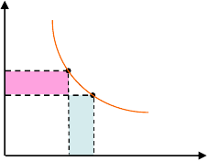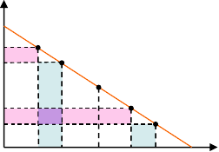价
a
b
D
a
b
M
e
f
D
格 价
格

0 (a) 直线式需求曲线
数量 0
图5.1 需求的价格弹性
- 曲线式需求曲线 数量

（三）预估成本额
即要求预估贺卡从制作出来到销售过程中的成本费用，包括产品材料、制作、宣传、管理等成本费用。以此作为参照，作大概的成本估算。
（四）分析同类、同行竞争者的价格
根据市场调查的贺卡价格，不仅仅是同种贺卡的销售商，还是同类贺卡的竞争者，都必须了解相应贺卡在不同种类、规格、包装的价格态势。

（五）选择定价方法及确定价格
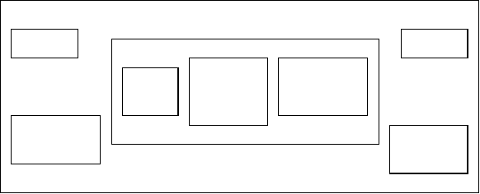在确定贺卡价格之前须考虑三个主要因素（如图 5.2 所示）：即产品成本是定价的下限，消费者对产品的感受是定价的上限、竞争者的价格波动。因此，贺卡在定价上可以采用成本导向定价法和需求导向定价法。
低价格
高价格
贺卡
成本
竞争者价
格及同类替 代 品
消费者感受
的产品价值
此价格下无
利可图
此价格无
人问津

图 5.2 定价的三个主要考虑因素

2、定价策略

（一）成本加成定价法
首先要确定单位贺卡的总成本（包括单位变动成本和平均分摊的固定成本）,然后在单位贺卡总成本基础上加上一定比例的利润从而形成单位销售价格。即
单位贺卡价格=单位总成本ⅹ（1+成本加成率）
【成本加成率=（售价—进价）/进货成本ⅹ100%】
如：现有印刷贺卡 1000 张，其单位变动成本 2 元，总固定成本 800 元，要求的成本加成率是 20%，则该种贺卡单位价格=（0.8+2）ⅹ（1+20%）=3.36（元）
这种以成本为导向的定价方法，是最普遍、最基本、最常用的产品定价法

（二） 需求导向定价法
（1）运用理解价值定价法
正确估计消费者所承认的价值，这样可以巧妙地利用市场营销组合中的非价格变数，如产品的质量、服务特色、广告宣传、制作技巧及设计来影响购买者。
如：这邮政贺卡在制作方式可以根据用户需求和提供的素材而进行单独设计制作，满足单位或个体客户的个性化心理；或者是那种满足广大消费者的购买需求，在邮政各营业窗口均可购买到。因此，贺卡可以设计成普通信封型、节日贺卡型、广告宣传卡型等多种类型；根据其不同层次的要求，在价格定位上也可以由此发生价格差异。同样也可以采用数量折扣法，结合累计数量折扣和非累计数量折扣两种形式使用，还有现金折扣、季节折扣、折让等有效定价方法。
  - 区分需求定价 区分的具体形式是：
①不同的消费群体制定不同层次要求的价格；
②对同一种类型贺卡可以制定不同档次的价格；
③不同的地点可以制定不同的价格；
④不同时间也可以制定不同的价格。

（三）灵活的折扣定价技巧
同样也可以采用数量折扣法，结合累计数量折扣和非累计数量折扣两种形式

以上内容仅为本文档的试下载部分，为可阅读页数的一半内容。如要下载或阅读全文，请访问：https://d.book118.com/046133000121010053

